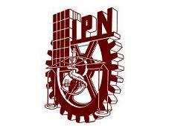
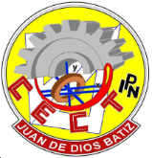

INSTITUTO POLITÉCNICO NACIONAL

CENTRO DE ESTUDIOS CIENTÍFICOS Y TECNOLÓGICOS 9

“JUAN DE DIOS BÁTIZ”

PLANEACIÓN ESTRATÉGICA
WACK

González Azuara Arturo Leonardo
Martínez Ortega Uriel Alejandro
Rodriguez Esparza Diego Alejandro
Soria Flores Josep Aarón

Equipo 6 28 de agosto de 2026

ÍNDICE

ÍNDICE 2
MISIÓN 2
VISIÓN 2
LOGOTIPO 3
ESLOGAN 3
OBJETIVO GENERAL 4
OBJETIVOS ESPECÍFICOS 4
FILOSOFÍA 4
POLÍTICAS 4
ESTRATEGIAS 4
FODA 5
ORGANIGRAMA 6

MISIÓN
Nuestra misión es hacer que el software se convierta en un sistema colaborativo tanto en el ámbito productivo como en el ámbito de entretenimiento sin necesidad forzosa de una conexión a internet.

VISIÓN
La evolución de herramientas ya existentes hacia un ámbito colaborativo e integral, creando entornos donde la falta de conexión no sea un limitante, maximizando eficiencia y brindando una experiencia enriquecida.

LOGOTIPO Y ESLOGAN
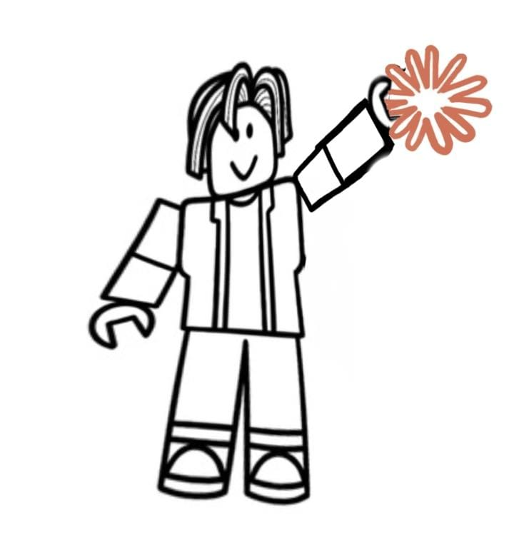
“We carry the flame”

OBJETIVO GENERAL
Desarrollar software de calidad con amplia competencia en el mercado, orientado al
trabajo en diversos equipos, teniendo una especialidad en software colaborativo en tiempo real, promoviendo SaaS entre empresas y manteniendo un acceso en LAN a equipos de trabajo.

OBJETIVOS ESPECÍFICOS
- Mantener y crear nuevos flujos de trabajo que favorezcan una organización y convivencia entre equipos.

- Crear sistemas distribuidos capaces de proveer servicios de forma continua y tolerante a fallos.

- Crear software fácilmente portable y accesible en varias plataformas y dispositivos tales como Android, Web y aplicación nativa.

- Mantener software que permite la colaboración y control sobre trabajo colaborativo manteniendo un sistema de acceso a datos bien definido.

- Software especializado dirigido a segmentos corporativos, empresariales y profesionales.

FILOSOFÍA
La filosofía de nuestra empresa se basa en siempre buscar la satisfacción del cliente de manera responsable, nuestra filosofía se basa en enfocarnos en el usuario, sin embargo también nos desarrollamos en un ambiente de respeto hacia todos.

POLÍTICAS
Nuestra empresa tiene una política de trabajo en equipo, reparto de tareas y planificación al detalle, de manera que un proyecto puede ser realizado eficientemente al haber distintas personas encargadas de diferentes partes trabajando al mismo tiempo sin problemas ya que todos conocemos los diferentes requerimientos del proyecto, lo cual no sería posible si no hubiera una buena planificación.

Nuestra política de selección de proyectos se basa en ver más allá de simplemente lanzar un proyecto. No simplemente trabajamos en hacer algo funcional, vemos el potencial que podría llegar a tener y lo impulsamos para que siga creciendo aún más.

ESTRATEGIAS
Estrategias: Las estrategias que se implementan en Wack son estrategias de diferenciación, ya que nos comprometemos en generar productos nuevos e innovadores, también buscamos usar y seguir estrategias de innovación pero siendo accesibles al público, esto implicaría que, nuestros productos y proyectos serán fáciles de entender y se elaborarán con la mejor calidad sin caer en costos demasiado elevados.

FODA
Fortalezas: Como fortalezas de WACK se encuentra el trabajo eficaz entre todo el equipo debido al gran sentido de pertenencia y entusiasmo de cada participante de la empresa, la comunicación efectiva y rápida entre todos los relacionados, un enfoque que busca la mayor satisfacción del cliente y una visión clara de lo que se quiere alcanzar con cada proyecto que se desarrolla.
Además de todo esto se cuenta con un excelente servicio al cliente priorizando siempre a este mismo, así como los bajos costos operativos permitiendo una mayor accesibilidad al cliente promedio. Por último cabe mencionar la toma rápida y eficaz de decisiones en los momentos más importantes gracias a la competencia de cada persona involucrada en WACK.

Oportunidades: Las oportunidades que se le presentan a WACK como empresa son el mercado enfocado en ayudar al cliente a solucionar diversos problemas cotidianos, o en general en el mercado enfocado en la búsqueda de una mayor comodidad para el público, enfocándonos en satisfacer la demanda de apoyo que desean los clientes en su vida cotidiana, esto mediante nuestros proyectos.
A su vez la implementación de nuevas tecnologías en nuestras herramientas y la constante innovación nos permiten como empresa la oportunidad de sobresalir en comparación con la competencia, ya que no mejoran y actualizan tanto sus servicios como su forma de trabajar, algo que diferencia a WACK del resto de compañías.

Debilidades: En el caso específico para WACK las debilidades presentes son la falta de un presupuesto muy elevado para la elaboración de proyectos, así como el equipo (tanto material de trabajo, como el personal) el cual es bastante reducido. También se debe tomar en consideración que la empresa aunque ya bien estructurada aun es poco reconocida en en el mercado, lo que dificulta la visibilidad de los proyectos y de la misma empresa, afectando esto en la generación de una buena reputación causada por el desconocimiento acerca de la empresa, a todo esto se le agrega la posible dependencia de los primeros clientes, que pueden llegar a reducir su cantidad si no se trabaja de manera que se pueda satisfacer al público general.

Amenazas: Las amenazas considerables para WACK son principalmente el constante cambio de lo que se considera útil y práctico durante la vida cotidiana de los clientes para aumentar sus comodidades, ya que esto puede provocar que de un momento a otro, nuestros proyectos vean reducida su efectividad o queden por completo obsoletos, también la creación de empresas competidoras del mismo mercado pueden representar una amenaza.
Además de todo lo anteriormente mencionado, otras amenazas generales que presenta la empresa son las crisis económicas, que en caso de que estas ocurran, se vuelve más complicado el mantener estable la empresa, y relacionado con este último punto, el aumento de precios del material o recursos necesarios para la empresa.

ORGANIGRAMA
